МИНИСТЕРСТВО ОБРАЗОВАНИЯ РОССИЙСКОЙ

ФЕДЕРАЦИИ

ВЛАДИМИРСКИЙ ГОСУДАРСТВЕННЫЙ ПЕДАГОГИЧЕСКИЙ

УНИВЕРСИТЕТ КАФЕДРА ОБЩЕЙ ФИЗИКИ

**КУРСОВАЯ РАБОТА**

**ГЕОМЕТРИЧЕСКАЯ ОПТИКА**

Студента Мальцева С.А.

Физико-математического факультета

группы ФМ-31

преподаватель Повалишникова А.С.

ВЛАДИМИР 2002

Содержание

Исторические факты и основные законы геометрической оптики

Построение изображений в линзах

Список литературы

## Исторические факты и основные законы геометрической оптики

Оптика относится к таким наукам, первоначальные представления которых возникли в глубокой древности. На протяжении своей многовековой истории она испытывала непрерывное развитие и настоящее время является одной из фундаментальных физических наук, обогащаясь открытиями все новых явлений и законов.

Важнейшая проблема оптики - вопрос о природе света. Первые представления о природе света возникли в древние века. Античные мыслители пытались понять сущность световых явлений, базируясь на зрительных ощущениях. Древние индусы думали, что глаз имеет "огненную природу". Греческий философ и математик Пифагор (582-500 гг. до н. э) и его школа считали, что зрительные ощущения возникают благодаря тому, что из глаз к предметам исходят "горячие испарения". В своем дальнейшем развитии эти взгляды приняли более четкую форму в виде теории зрительных лучей, которая была развита Евклидом (300 лет до н.э.). Согласно этой теории зрение обусловлено тем, что из глаз истекают "зрительные лучи", которые ощупывают своими концами тела и создают зрительные ощущения. Евклид является основоположником учения о прямолинейном распространении света. Применив к изучению света математику, он установил законы отражения света от зеркал. Следует отметить, что для построения геометрической теории отражения света от зеркал не имеет значения природа происхождения света, а важно лишь свойство его прямолинейного распространения. Найденные Евклидом закономерности сохранились и в современной геометрической оптике. Евклиду было знакомо и преломление света. В более позднее время аналогичные взгляды развивал Птолемей (70-147 гг. н. э). Им уделялось большое внимание изучению явлений преломления света; в частности, Птолемей производил много измерений углов падения и преломления, но закона преломления ему установить не удалось. Птолемей заметил, что положение светил на небе меняется вследствие преломления света в атмосфере.

Кроме Евклида, действие вогнутых зеркал знали и другие ученые древности. Архимеду (287-212 гг. до н.э.) приписывают сожжение неприятельского флота при помощи системы вогнутых зеркал, которыми он собирал солнечные лучи и направлял на римские корабли. Определенный шаг вперед сделал Эмпедокл (492-432 гг. до н.э.), который считал, что от светящихся тел направляются истечения к глазам, а из глаз исходят истечения по направлению к телам. При встрече этих истечений возникают зрительные ощущения. Знаменитый греческий философ, основатель атомистики, Демокрит (460-370 гг. до н.э.) полностью отвергает представление о зрительных лучах. Согласно воззрениям Демокрита, зрение обусловлено падением на поверхность глаза мелких атомов, исходящих от предметов. Аналогичных взглядов позднее придерживался Эпикур (341-270 гг. до н.э.). Решительным противником "теории зрительных лучей" был и знаменитый греческий философ Аристотель (384-322 гг. до н.э.), который считал, что причина зрительных ощущений лежит вне человеческого глаза. Аристотель сделал попытку дать объяснение цветам как следствию смешения света и темноты.

Следует отметить, что воззрения древних мыслителей в основном базировались на простейших наблюдениях явлений природы. Античная физика не имела под собой необходимого фундамента в виде экспериментальных исследований. Поэтому учение древних о природе света носит умозрительный характер. Тем не менее, хотя эти воззрения в большинстве являются гениальными догадками, они, безусловно, оказали большое влияние на дальнейшее развитие оптики.

Распад рабовладельческого общества, приведший к гибели античных государств, сопровождался разрушением значительной части культурного наследия древних. Это привело к упадку во всех областях науки и в том числе к упадку физических знаний. Особенно неблагоприятные условия сложились вследствие установления господства христианской церкви на тех территориях, где раньше развивалась античная наука. В философии господствующее положение заняла схоластика, в основу которой были положены догматы христианской религии. Господство церкви, владычество инквизиции, распространение лженаук, враждебность к материалистическому объяснению мира со стороны ученых-схоластов, представителей инквизиции - все это создало исключительно неблагоприятные условия для развития истинного знания. В первый период средневековья (150-700 гг. н.э.) не было каких-либо серьезных работ в области оптики. В период с семисотых годов нашей эры наблюдается прогресс науки у арабов.

Арабский физик Альгазен (1038) в своих исследованиях развил ряд вопросов оптики. Он занимался изучением глаза, преломлением света, отражением света в вогнутых зеркалах. При изучении преломления света Альгазеи, в противоположность Птолемею, доказал, что углы падения и преломления не пропорциональны, что было толчком к дальнейшим исследованиям с целью отыскания закона преломления. Альгазену известна увеличительная способность сферических стеклянных сегментов. По вопросу о природе света Альгазен стоит на правильных позициях, отвергая теорию зрительных лучей. Альгазен исходит из представления, что из каждой точки светящегося предмета исходят лучи, которые, достигая глаза, вызывают зрительные ощущения. Альгазен считал, что свет обладает конечной скоростью распространения, что само по себе представляет крупный шаг в понимании природы света. Альгазен дал правильное объяснение тому, что Солнце и Луна кажутся на горизонте больше, чем в зените; он объяснял это обманом чувств.

Условия для развития науки в период средневековья были крайне неблагоприятны. Философы-схоласты считали, что наука должна доказывать истину церковного учения. Влияние прогрессивных начал арабской науки, труды античных мыслителей встречали сопротивление со стороны ведущих представителей христианской церкви.

XIV столетие характеризуется особенно ревностным стремлением инквизиции к искоренению всяких проблесков прогрессивных течений в науке. Поэтому не удивительно, что это столетие особенно бедно по своим результатам и в области оптики.

Эпоха Возрождения. Период между XIV столетием и первой половиной XVII столетия является для Западной Европы переходным этапом от феодализма к капиталистическому способу производства. Ряд крупнейших открытий, из которых в первую очередь следует назвать открытие Колумбом Америки, изобретение книгопечатания, обоснование Коперником гелиоцентрической системы мира, способствовал общему прогрессу. Происходит постепенный общий подъем экономики, техники, культуры, искусства, усиливается борьба прогрессивных мировоззрений с церковной схоластикой. В области науки постепенно побеждает экспериментальный метод изучения природы. В этот период в оптике был сделан ряд выдающихся изобретений и открытий. Франциску Мавролику (1494-1575) принадлежит заслуга достаточно верного объяснения действии очков. Мавролик также нашел, что вогнутые линзы не собирают, а рассеивают лучи. Им было установлено, что хрусталик является важнейшей частью глаза, и сделано заключение о причинах дальнозоркости и близорукости как следствиях ненормального преломления света хрусталиком Мавролик дал правильное объяснение образованию изображений Солнца, наблюдаемых при прохождении солнечных лучей через малые отверстия. Далее следует назвать итальянца Порта (1538-1615), который в 1589 г. изобрел камеру-обскуру - прообраз будущего фотоаппарата. Несколькими годами позже были изобретены основные оптические инструменты - микроскоп и зрительная труба.

Изобретение микроскопа (1590) связывают с именем голландского мастера-оптика Захария Янсена. Зрительные трубы начали изготовлять примерно одновременно (1608-1610) голландские оптики Захарий Янсен, Яков Мециус и Ганс Липперсгей. Изобретение этих оптических инструментов привело в последующие годы к крупнейшим открытиям в астрономии и биологии. Немецкому физику и астроному Н. Кеплеру (1571-1630) принадлежат фундаментальные работы по теории оптических инструментов и физиологической оптике, основателем которой он по праву может быть назван, Кеплер много работал над изучением преломления света.

Большое значение для геометрической оптики имел принцип Ферма, названный так по имени сформулировавшего его французского ученого Пьера Ферма (1601-1665). Этот принцип устанавливал, что свет между двумя точками распространяется по такому пути, на прохождение которого затрачивает минимум времени. Отсюда следует, что Ферма, в противоположность Декарту, считал скорость распространения света конечной. Знаменитый итальянский физик Галилей (1564-1642) не проводил систематических работ, посвященных исследованию световых явлений. Однако и в оптике ему принадлежат работы, принесшие науке замечательные плоды. Галилей усовершенствовал зрительную трубу и впервые применил ее к астрономии, в которой он сделал выдающиеся открытия, способствовавшие обоснованию новейших воззрений на строение Вселенной, базировавшихся на гелиоцентрической системе Коперника. Галилею удалось создать зрительную трубу с увеличением, рамным 30, что во много раз превосходило увеличение зрительных труб первых ее изобретателей. С ее помощью он обнаружил горы и кратеры на поверхности Луны, открыл спутники у планеты Юпитер, обнаружил звездную структуру Млечного Пути и т.д. Галилей пытался измерить скорость света в земных условиях, но не достиг успеха ввиду слабости экспериментальных средств, имевшихся для этой цели. Отсюда следует, что Галилей уже имел правильные представления о конечной скорости распространения света. Галилей наблюдал также солнечные пятна. Приоритет открытия солнечных пятен Галилеем оспаривал ученый-иезуит Патер Шейнер (1575-1650), которым провел точные наблюдения солнечных пятен и солнечных факелов с помощью зрительной трубы, устроенной по схеме Кеплера. Замечательным в работах Шейнера является то, что он превратил зрительную трубу в проекционный прибор, выдвигая окуляр больше, чем ун> было нужно для ясного видения глазом, это давало возможность получить изображение Солнца на экране и демонстрировать ого при различной степени увеличения нескольким лицам одновременно.

Наиболее замечательным достижением этого периода было открытие дифракции света Гримальди (1618-1663). Им было найдено, что свет, проходя через узкие отверстия или около краев непрозрачных экранов, испытывает уклонения от прямолинейного распространения. Видоизменяя опыты по наблюдению дифракции, он осуществил прямой опыт сложения двух световых пучков, которые исходили из двух отверстий в экране, освещенном Солнцем. При этом Гримальди наблюдал чередование светлых и темных полос. Таким образом, оказалось, что при сложении световых пучков в ряде мест получается не усиление, а ослабление света. Впоследствии это явление было названо интерференцией. Гримальди высказал догадку, что вышеуказанные явления можно объяснить, если предположить, что свет представляет собой волнообразное движение. В вопросе о цветах тел он также высказывает правильную мысль, утверждая, что цвета есть составные части белого света. Происхождение цветов различных тел он объясняет способностью тел отражать падающий на них свет с особыми видоизменениями. Рассуждая о цветах вообще, он высказывает предположение, что различие цветов обусловлено различием в частотах световых колебаний (по терминологии Гримальди, различием в скорости колебаний светового вещества). Однако Гримальди не разработал какого-либо последовательного воззрения на природу света. Мы видим, таким образом, что вопрос о природе света встал во весь рост, как только экспериментальные открытия подготовили для этого почву. В последующий период были сделаны фундаментальные теоретические и экспериментальные исследования, позволившие сделать первые научно обоснованные заключения о природе световых процессов. При этом с особой силой проявилась тенденция дать объяснение световых явлений с двух противоположных точек зрения: с точки зрения представления о свете как корпускулярном явлении и с точки зрения волновой природы света. Эта борьба двух воззрений, отражавших прерывные и непрерывные свойства объективных явлений природы, естественным образом отражала диалектическую сущность материи и ее движения, как единства противоположностей.

XVII столетие характеризуется дальнейшим прогрессом в различных областях науки, техники и производства. Значительное развитие получает математика. В различных странах Европы создаются научные общества и академии, объединяющие ученых. Благодаря этому наука становится достоянием более широких кругов, что способствует установлению международных связей в науке. Во второй половине XVII столетия окончательно победил экспериментальный метод изучения явлений природы.

Крупнейшие открытия этого периода связаны с именем гениального английского физика и математика Исаака Ньютона (1643-1727). Наиболее важным экспериментальным открытием Ньютона в оптике является дисперсия света в призме (1666). Исследуя прохождение пучка белого света через трехгранную призму, Ньютон установил, что луч белого света распадается на бесконечную совокупность цветных лучей, образующих непрерывный спектр. Из этих опытов был сделан вывод о том, что белый свет представляет собой сложное излучение. Ньютон произвел и обратный опыт, собрав с помощью линзы цветные лучи, образовавшиеся после прохождения через призму луча белого света. В результате он опять получил белый свет. Наконец, Ньютон провел опыт смешения цветов с помощью вращающегося круга, разделенного на несколько секторов, окрашенных в основные цвета спектра. При быстром вращении диска все цвета сливались в один, создавая впечатление белого цвета.

Результаты этих фундаментальных опытов Ньютон положил в основу теории цветов, которая до этого не удавалась никому из его предшественников. Согласно теории цветов цвет тела определяется теми лучами спектра, которые это тело отражает; другие же лучи тело поглощает.

Наряду с этими открытиями Ньютону принадлежат работы по дифракции и интерференции света. Он осуществил замечательный опыт, приведший к открытию закономерной интерференционной картины, получившей название кольца Ньютона, и позволивший установить количественные соотношения в явлениях интерференции. Для объяснения световых явлений Ньютон принимал, что свет представляет собой вещество, испускаемое в виде необычайно мелких частиц светящимися телами. Таким образом, Ньютон является создателем корпускулярной теории света, которую он назвал теорией истечения. Ньютон считал, что световые частицы имеют различные размеры: частицы, соответствующие красному участку спектра, крупнее, частицы, соответствующие фиолетовым лучам, - мельче. Между этими крайними случаями лежат промежуточные размеры, что и обусловливает непрерывный спектр цветов. Теория истечения, кроме цветов спектра, хорошо объясняла прямолинейное распространение света. Однако она встретилась с очень большими трудностями при объяснении явлений отражения и преломления, дифракции и интерференции. Для согласования теории истечения с этими фактами Ньютону пришлось, прибегнуть к различным добавочным гипотезам, которые были слабо обоснованы.

X. Гюйгенсу принадлежит открытие принципа, носящего, до сих пор его имя, который позволял проводить детальный кинематический анализ волнового движения и устанавливать различные закономерности в этой области. На основе сформулированного принципа Гюйгенс объяснил законы отражения и преломления. Ему даже удалось объяснить двойное преломление света, возникающее в кристаллах. Это явление было открыто датским ученым Эразмом Бартолином (1625-1698) в 1669 г. и вызвало большой интерес среди ученых. Изучая двойное лучепреломление, Гюйгенс открыл поляризацию света в кристаллах, но объяснить это явление не смог. Подобно Р. Гуку, Гюйгенс считал, что свет в виде волн распространяется в эфире - тончайшей материи, разлитой по всему мировому пространству. Но световые волны Гюйгенс считал продольными и поэтому ему не удалось объяснить явления поляризации; он не смог также дать теорию цветов и объяснить прямолинейное распространение света.

Все эти недостатки волновой теории света Гюйгенса способствовали тому, что она была не в состоянии противостоять теории истечения Ньютона, вследствие чего последняя господствовала все XVIII и начало XIX столетия.

Против теории истечения выступал выдающийся математик Леонард Эйлер (1707-1783), который большую часть жизни работал в Российской Академии наук в Петербурге. Последовательным сторонником волновой теории света был гениальный русский ученый Михаил Василъевич Ломоносов (1711-1765), считавший, что свет представляет собой колебательное движение эфира. Однако даже этим знаменитым ученым не удалось поколебать господства теории истечения. Из других крупных открытий и области оптики в XVII и XVIII столетиях следует назвать измерение скорости света (1675) датским астрономом Олафом Ремером (1693-1792) из наблюдений над затмениями спутников Юпитера.

Перечисленные выше открытия и изобретения явились лишь наиболее важными моментами в развитии волновой теории света. Множество других исследований следовали одно за другим, и в целом всю их совокупность можно рассматривать как триумф волновой теории света.

Однако ряд явлений, обнаруженных в указанный период - флюоресценция, фосфоресценция, а также излучение и поглощение света, не находил объяснения в волновой теории света.

Механические теории света в XIX столетии. Перед волновой теорией света стояла одна весьма трудная задача; обосновать упругую теорию света, т.е. теорию световых явлений, основанную на представлении о распространении света в виде поперечных волн в светоносном эфире. При этом возник целый ряд вопросов о взаимодействии эфира с движущимися телами.

Колоссальный труд выдающихся ученых, создателей упругой теории света, дал большие результаты. Однако они не базировались на единой физической концепции. Поэтому появление электромагнитной теории света сразу уменьшило интерес к механическим теориям, так как теперь любая механическая теория, претендовавшая на объяснение оптических явлений, должна была дать объяснение и электрическим явлениям, Эта задача оказалась на посильной для механических теорий.

Так появилась эпоха в учении электромагнитной теории света.

Геометрическую оптику можно рассматривать как предельный случай волновой оптики.

Раздел оптики, в котором распространение световой энергии рассматривается на основе представления о световых лучах как направлениях движения энергии, называется геометрической оптикой. Такое название ей дано потому, что все явления распространения света здесь могут быть исследованы путем геометрических построений хода лучей с учетом лишь законов отражения и преломления света. Эти два закона являются основой геометрической оптики.

И только там, где речь идет о явлениях, разыгрывающихся в точках изображения источника, законы геометрической оптики оказываются недостаточными и необходимо пользоваться законами волновой оптики. Геометрическая оптика дает возможность разобрать основные явления, связанные с прохождением света через линзы и другие оптические системы, а также с отражением от зеркал. В основе геометрической оптики лежат законы -закон о прямолинейном распространении света. Понятие о световом луче, как о бесконечно тонком пучке света, распространяющемся прямолинейно составляет противоречие с представлениями о волновой природе света, согласно которым отклонение от прямолинейного распространения будет тем больше, чем более узкий световой пучок (явление дифракции). Закон независимости распространения световых пучков. Законы отражения и закон преломления света позволяют объяснить и описать многие физические явления, а также проводить расчеты и конструирование оптических приборов. Законы отражения и преломления света были вначале установлены как опытные законы. Однако волновая теория объясняет их элементарным образом, исходя из принципа Гюйгенса, приложимого к волнам с неограниченными фронтами.



Рис. 1.

На рисунке 1 изображена схема, объясняющая отражение плоской световой волны *Е* от плоской границы раздела SS двух оптически разнородных сред. Цифрами /, *2, 3, 4,...* обозначены параллельные лучи, вдоль которых распространяется энергия волны, один из плоских фронтов которой изображен прямой (следом) *Е,* нормальной к лучам. Расстояния между лучами /, *2, 3, 4,...* выбраны равными между собой. Световые колебания, бегущие вдоль луча /, возбуждают в точке *Ог* элементарную сферическую волну /, которая за время At пробегает путь 01А - сАt. Аналогичные световые колебания возбуждают в точках 02, 03, 04,... элементарные сферические волны //, // /, *IV,...* За время Аt колебание, идущее вдоль луча *2,* пробежит путь ОA2, и после встречи с поверхностью SS сферическая волна // пройдет расстояние О2A2, причем *02А'2* + 02A2 = О1А1*.* Точно так же будем иметь: *03А'3* + 03A3 = *О*1*А*1и т.д. Вследствие этого элементарные сферические волны /, //, // /, *IV,...* будут иметь общую касательную поверхность *Е',* которая касается элементарных волн /, //, // /, *IV,...* в точках A1, А2, *А'3,* A4',... Эта общая касательная поверхность и будет представлять поверхность отраженной световой волны. Из геометрических соотношений нетрудно показать, что *угол падения I равен углу отражения I ', луч падающий и отраженный находятся в одной плоскости с перпендикуляром, опущенным на поверхность раздела в точке падения.*

Если отражение происходит от кривых поверхностей, то закон отражения в той форме, в которой он здесь сформулирован, применяется к бесконечно малым участкам поверхности, которые могут приниматься с очень большой степенью приближения за плоские. Практическое применение этого закона будет сделано в приложении к сферическим зеркалам.

При отражении света на границах раздела двух сред всегда имеет место неполное отражение, так как какое-то количество света проходит в среду, от границы с которой и происходит отражение. Если эта среда слабо поглощает, то частично прошедший свет распространяется в ней на большие расстояния. В случае поглощающей среды проникший в нее свет быстро поглощается, а его энергия обычно происходит по внутреннюю энергию среды. Возможны и другие превращении световой энергии, проникшей во вторую среду.

Введем обозначения: *R -* коэффициент отражения; *А -* коэффициент, определяющий поглощение света средой после его проникновения в псе (среда полностью поглощает прошедшее в нее излучение), тогда

R+A=1

Величины R и *А* могут иметь самые различные значения. *R.* достаточно велико у полированных поверхностей металлов или у металлических пленок, нанесенных на полированные поверхности диэлектриков (у серебра в видимой и инфракрасной области. Рассмотрим теперь явление *преломления света.* Оно происходит на границе раздела двух сред. При прохождении через границу луч света испытывает скачкообразное изменение направления распространения. Это явление и называется преломлением света. Наряду с этим наблюдаются явления так называемой *рефракции,* т.е. плавного изменения направления распространения, когда в среде имеет место градиент показателя преломления.

Преломление света подчиняется следующему закону: *отношение синуса угла падения к синусу угла преломления равно отношению абсолютных показателей преломления второй и первой среды; лучи падающий и преломленный лежат в одной плоскости с перпендикуляром, опущенным на поверхность раздела в точке падения,* Математически закон преломления записывается в виде:

sin i n 2

----- = ---

sin i n 1

где *I -* угол падения световых лучей на границу раздела двух сред с абсолютными показателями преломления n1 и n2; I' - угол преломления; *N -* нормаль к поверхности раздела.

n2

n1,2=------

n1

Величину называют *относительным показателем преломления двух сред.* Закон преломления непосредственно следует из волновой теории света, что поясняет рисунок 2. Параллельный пучок света падает на поверхность раздела двух сред. Пусть фазовая скорость света в первой среде равна V1*,* во второй средеV2 Фронт волны ОА, дошедший в первой среде до поверхности раздела SS в точке О1 отстоит от поверхности раздела SS в точке 03 на величину пути *АВ.*

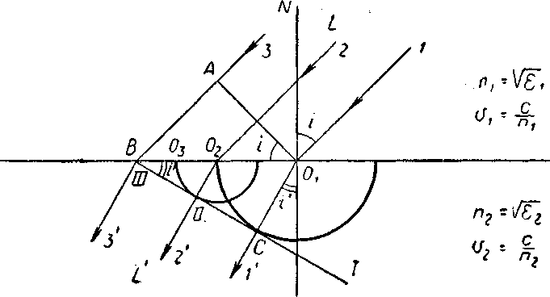

Рис. 2.

Согласно принципу Гюйгенса падающая на поверхность SS волна 01Авозбуждает во второй среде вторичные элементарные волны, которые из каждой точки поверхности SS распространяются в виде сферических волн /, //, /7/,... Складываясь между собой, вторичные волны дают плоские волны, один из фронтов которых *ВС* показан на рисунке 2. За время *t* точка *А* фронта *ОА* в первой среде пройдет путь *АВ* = V1t*,* аволна из точки *Ог* за это же время пробежит во второй среде путь O1C = V2t. Из рисунка видно, что

AB

SIN I= ------

OB

O1C

SIN I= ------

O1 B следовательно SIN i AB V1t

------ = ----- =

SIN i O1C V2t

Следовательно:

V1

----- = n1,2

V2

Где n - абсолютные показатели преломления веществ.

## Линзы

Линза представляет собой прозрачное тело, ограниченное криволинейными поверхностями. Простейшая линза - сферическая. Преломление лучей при прохождении их через линзу строго определяется законами преломления. Расчеты, проводимые на основании этих законов показывают, что линзы можно разделить на два типа: *собирающие* ни *рассеивающие*

Рассмотрим *тонкую линзу, т.е.* линзу, максимальная толщина которой значительно меньше ее радиусов кривизны (рис.3). Главной оптической *осью*

называется прямая, проходящая через центры сферических поверхностей, ограничивающих линзу. *Радиусы этик сфер называются радиусами кривизны, Фокусом* линзы называется точка пересечения Fпреломленных линзой лучей, падающих параллельно равной оптической оси. Плоcкость, проходящая через фокус перпендикулярно главной оптической оси, называется *фокальной плоскостью.* Оптическим центром линзы называется точка, при прохождении через которую любой луч преломляется таким образом, что направление его распространения не изменяется. Оптический центр - это точка пересечения главной оптической оси с тонкой линзой.

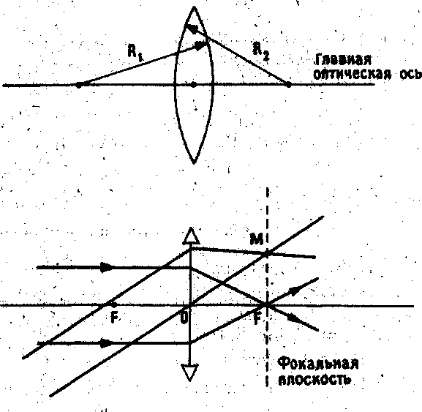

Рис. 3.

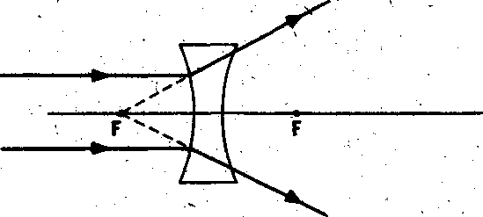

Рис. 4.

Другие прямые, проходящие через оптический центр линзы, называются побочными оптическими осями. Расстояние между оптическим центром линзы и фокусом называется *фокусным расстоянием.* Очевидно, что фокусное расстояние является величиной положительной.

Лучи, параллельные побочной оптической оси, собираются в фокальной плоскости, в точке ее пересечения побочной оптической осью (точка *М),*

У рассеивающей линзы фокус мнимый. Параллельный пучок лучей, падающих на линзу, рассеивается. Пересекаются продолжения этих лучей (рис.4).

Все изложенное относится к идеальным оптическим системам и справедливо в достаточно узком параксиальном пучке лучей, т.е.лучей, образующих с главной оптической осью малый угол.

Величина, обратная фокусному расстоянию (выраженному в метрах), называется оптической *силой линзы:*

D=1/F (дп)

Которая измеряется в *диоптриях:* 1 дп - это оптическая сила такой линзы, фокусное расстояние которой равно 1 м. -

Отметим, что форма линзы не определяет того, будет линза собирающей или рассеивающей. Выпуклая линза, помещенная в среду с большей оптической плотностью, будет рассеивать лучи.

Фокусное расстояние и оптическая сила линзы определяются радиусами кривизны ее сферических поверхностей. Формула, связывающая эти величины, имеет вид

D= (n-1) (1/R1+1/R2), D=+1/F

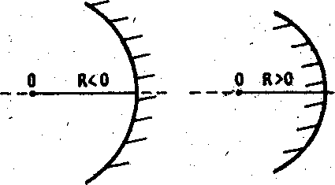

Рис. 5.

Для выпуклой линзы R1 и R2 *>* 0. Тогда, если n > 1, то D > 0, т.е. линза собирающая, если же n < 1, то D< 0, линза рассеивающая, где n = nл/ncp - отношение показателей преломления линзы и среды. Радиус кривизна считается положительным для выпуклых поверхностей и отрицательным для вогнутых (рис.5). Для двояковогнутой линзы R1и R2*<* 0. Тогда, если n > 1, то D< О, т.е. линза рассеивающая, если n< 1, то D > 0, и линза собирающая.

## Построение изображений в линзах

Изображение точечного источника - это точка, в которой собираются лучи от источника, преломленные в линзе. Если после преломления лучи, идущие от источника, пересекаются в некоторой точке, то такое изображение называется *действительным;* если после преломления в линзе лучи расходятся, а пересекаются их продолжения, то такое изображение называется *мнимым.*

Пусть точечный источник света помещен на главной оптической оси соби рающей линзы (Рис.6, а). Луч, идущий от источника вдоль главной оптиче- ской оси, не преломляется. Возьмем некоторый произвольный лучOA*.* Чтобы найти, каким образом он преломляется, проведем побочную оптическую ось па раллельно SA*.* Она пересекает фокальную плоскость в точке A1*.* Очевидно, ччто преломленный луч SAпересекает фокальную плоскость в той же точке. Пере сечение двух лучей S0 и AA1дает изображение в точке S*'.* Изображение S' источника S в любой оптической системе - это точка, в которой пересекаются все лучи, исходящие из источника S, после прохождения лучами оптической системы. Следовательно, для построения изображения достаточно найти точку пересечения двух любых лучей. Изображение в данном случае действитель ное.

Пусть источник находится в некоторой произвольной точке S (рис 6, б). Возьмем два луча: луч S0 проходит, не преломляясь, через оптический центр линзы, луч SAпараллелен главной оптической оси. После преломления в линзе этот луч проходит через фокус линзы. Точка пересечения лучей S' - действительное изображение источника S.

Аналогично можно построить изображение предмета, используя те же лучи.

Рассмотрим несколько случаев построения изображений в собирающей линзе (рис.7)

Предмет находится на расстоянии, превосходящем двойное фокусное расстояние d<2F*.* Изображение действительное перевернутое уменьшенное (рис.8).

2) При d=2F изображение действительное перевернутое. Размеры изображения равны размеру предмета (рис.9).

3) При F<d<2Fизображение действительное перевернутое увеличенное (рис.10).

4) При d=F изображения нет. Лучи, идущие от каждой точки источника, выходят под разными углами из линзы параллельными потоками (рис.11).

5) При d<F изображение получается с той же стороны что и предмет. Изображение мнимое, прямое, увеличенное (рис12).

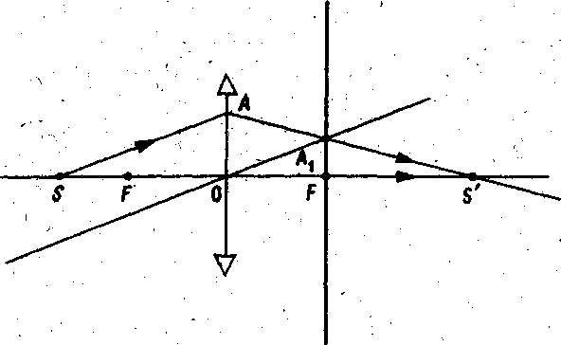

Рис. 6a.

## Список литературы

1. Годжаев Н.М. Оптика-M.: Высшая школа, 1977.

2. Гершензон Е. М., Малов Н. Н., Эткин В.С. Курс общей физики: Оптика и

атомная физика. - М.: Просвещение, 1981.

3. Ландсберг Г.С. Оптика. - М.: Наука, 1976.

4 Королев Ф.А. Курс физики: Оптика, атомная и ядерная физика. - М.:

Просвещение, 1974.

5 Мякишев Г.Я., Буховцев Б.Б. Физика-11. - М: Просвещение, 1993.

6. Савельев И.В. Курс физики: В 3-х т. - М.: Наука, 1978 г.

7. Сивухин Л.В. Общий курс физики: Оптика. - М.: Наука, 1980.